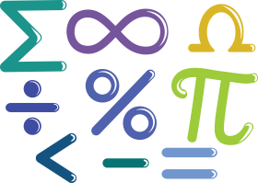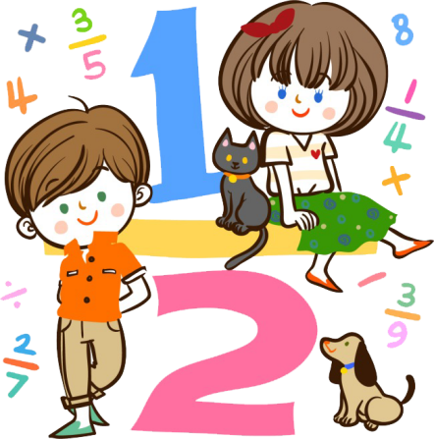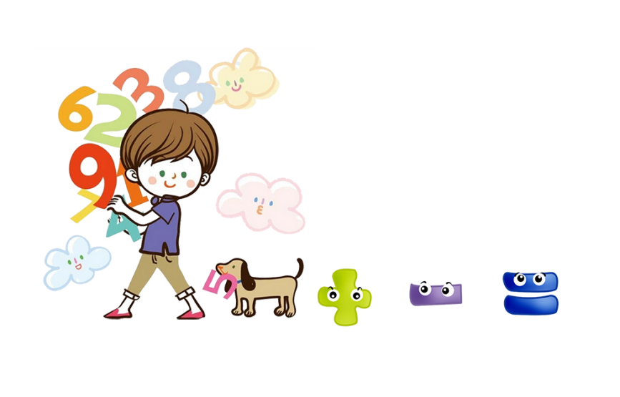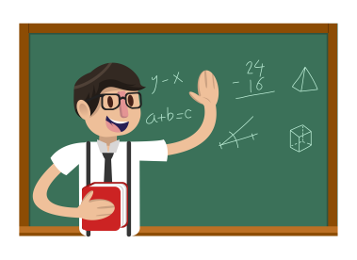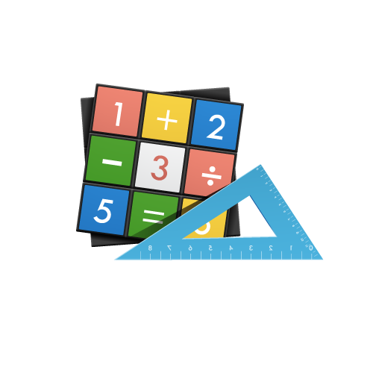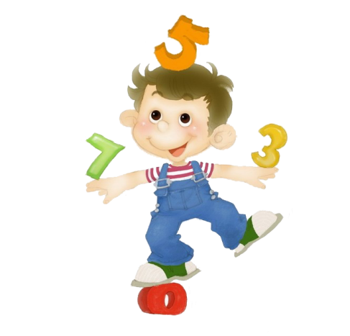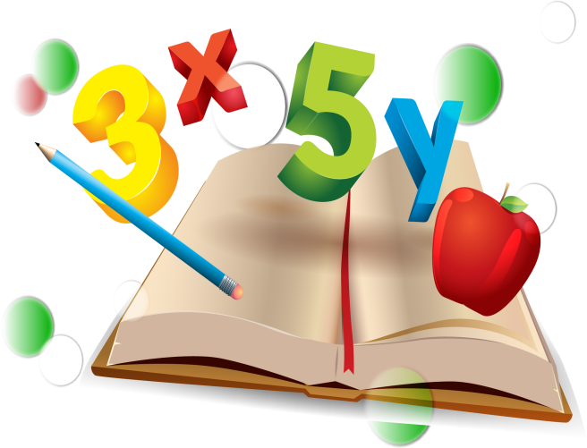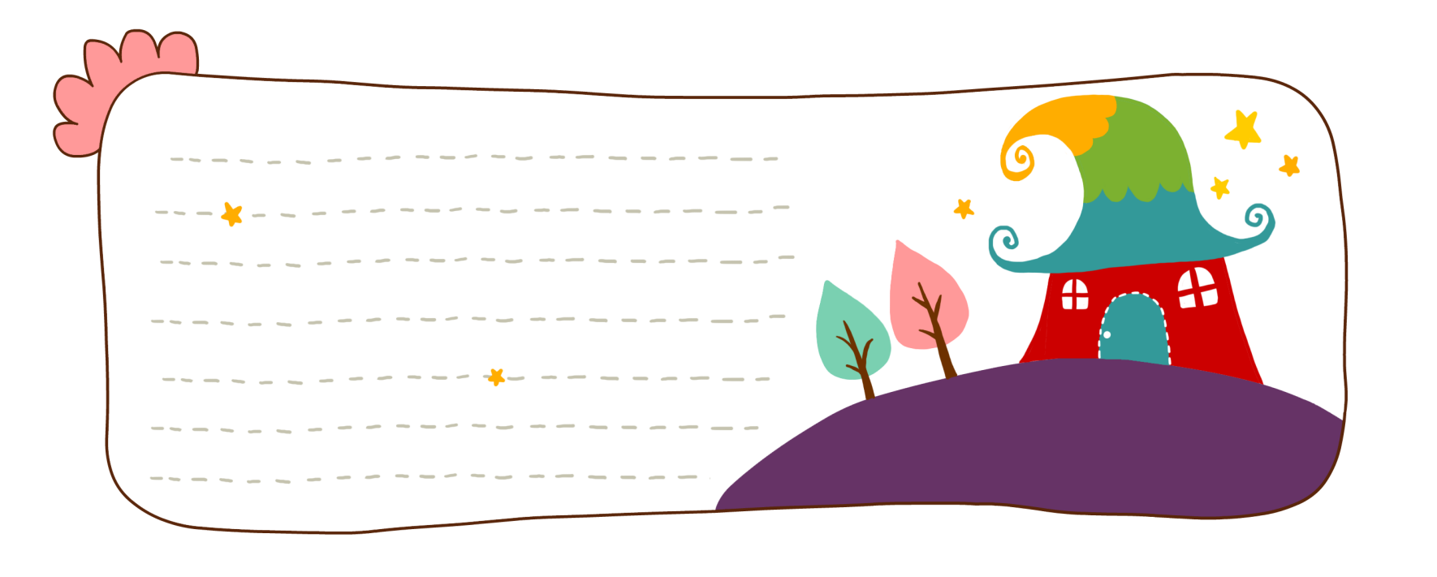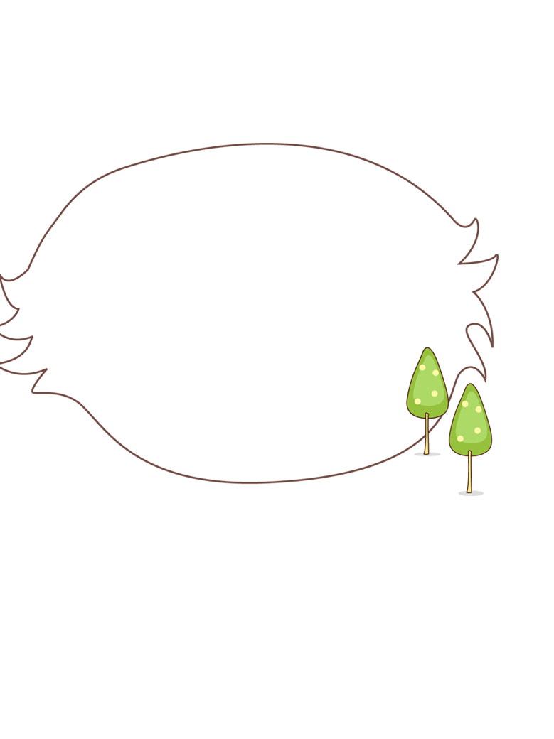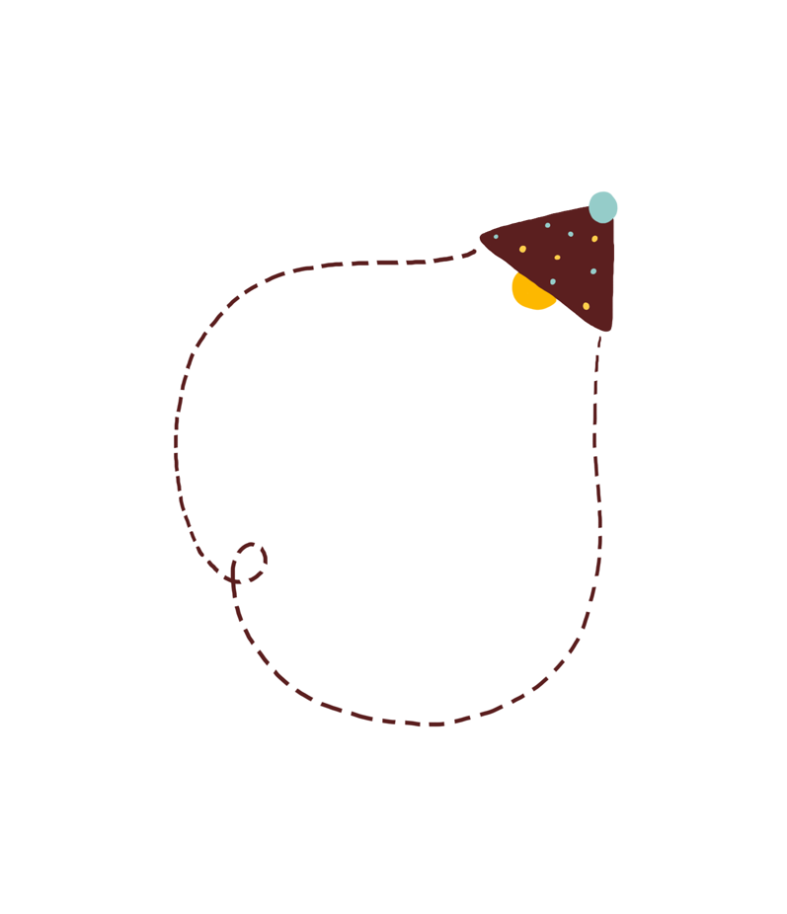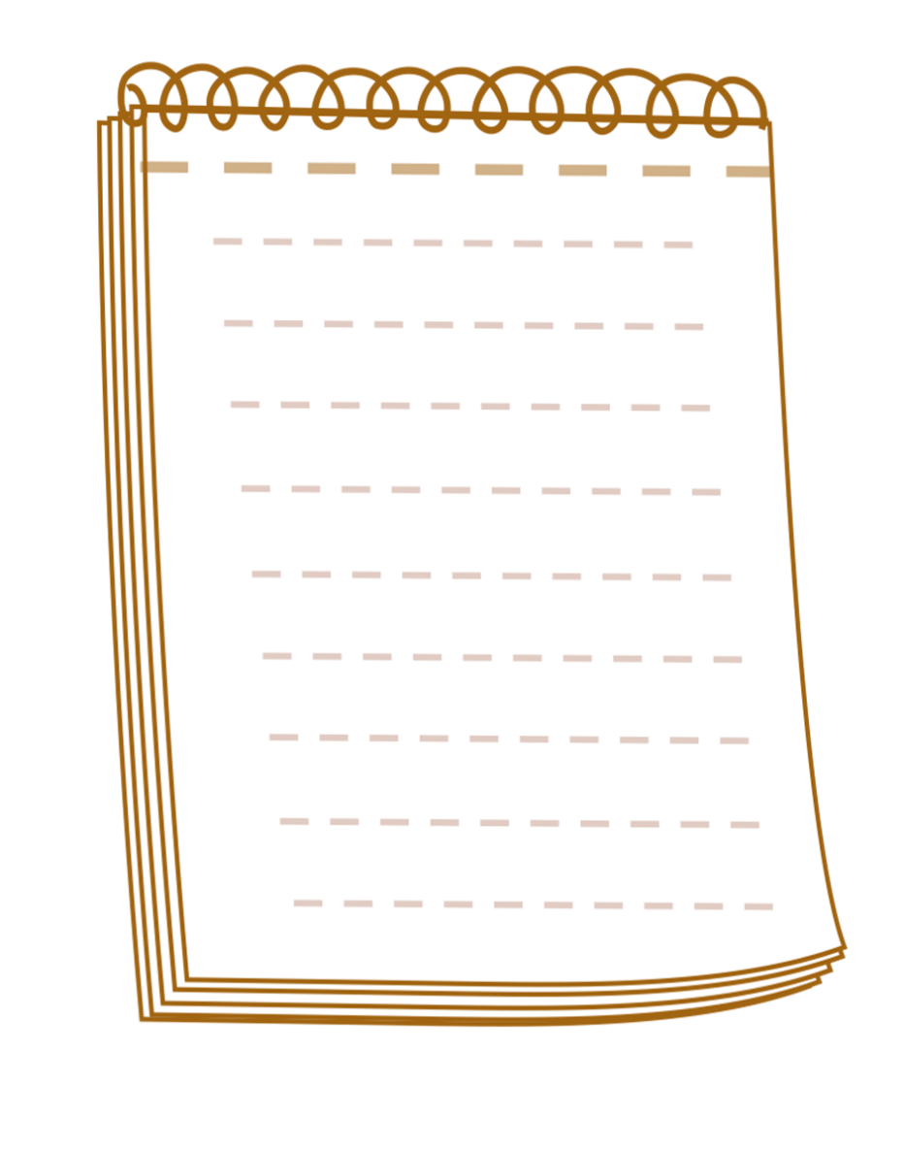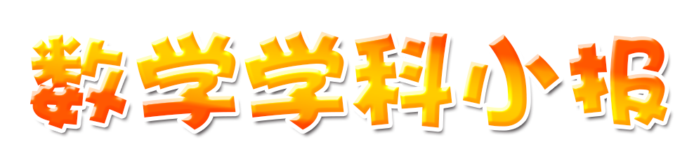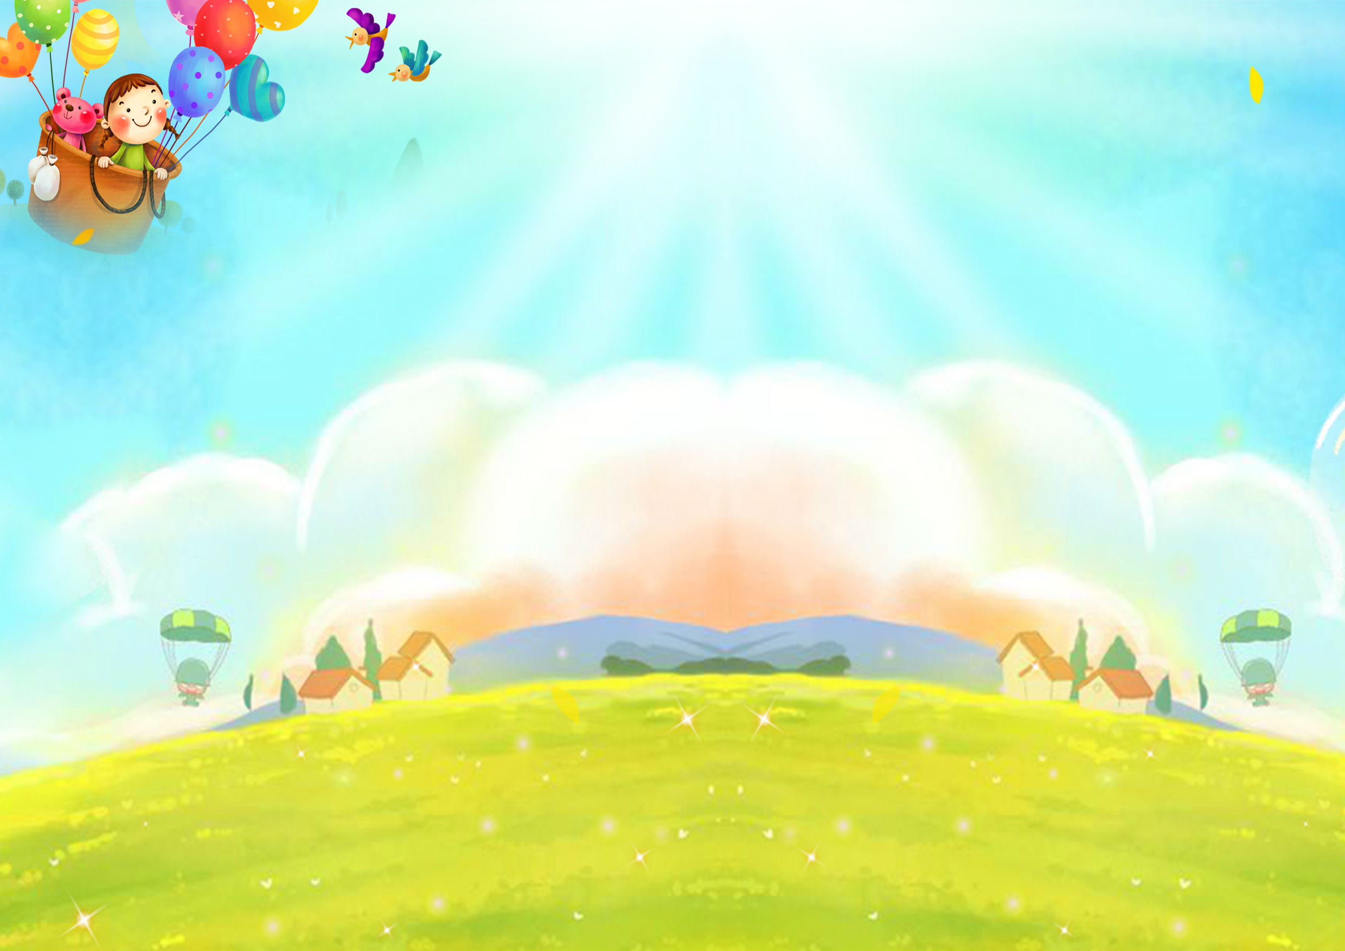

不论教师、学生或学者，若真要了解科学的力量和面貌，必要了解知识的现代面向是历史演进的结果。 --库朗(RichardCourant1888-1972)

如果我们想要预见数学的将来，适当的途径是研究这门科学的历史和现状。 --庞加莱

学习数学史倒不一定产生更出色的数学家，但它产生更温雅的数学家，学习数学史能丰富他们的思想，抚慰他们的心灵，并且培植他们高雅的质量。 --萨顿

数学史

我们(研究数学)要有雄心壮志，树立远大的革命理想，

无所畏惧，敢于攻关，还要在具体工作中不一丝不苟，踏实苦干，惟有这样，才能作出应有的贡献。 --王元(1930-)

真正的数学家，其本质是一个热情洋溢的人，没有热情就没有数学。

一个不擅于计算的人，有可能成为一个第一流的数学家，而一个没有丝毫数学观念的人，充其量只能成为一个大计算家。--哈登伯格

解决问题的是人,而不是方法。--马斯科

拉格朗日是数学科学中高耸的金字塔。 -拿破仑

我们必须知道，我们必将知道。 --希尔伯特

数学精神

柳林镇有个六号楼，刘老六住在六号楼。有一天，来了牛老六，牵了六只猴；来了侯老六，拉了六头牛；来了仇老六，提了六篓油；来了尤老六，背了六匹绸。牛老六、侯老六、仇老六、尤老六，住上刘老六的六号楼，半夜里，牛抵猴，猴斗牛，撞倒了仇老六的油，油坏了尤老六的绸。牛老六帮仇老六收起

油，侯老六帮尤老六洗掉绸上油，

拴好牛，看好猴，一同上楼去喝酒。

数学绕口令

数学谜语

1.肖像(打一数学名词)

谜底：合并同类项 （合并同类相）

2.羊打架(打一数学名词)

谜底：对顶角

3.大同小异(打一数学名词).

谜底：相似

4.这个脑袋真正灵,忽闪忽闪眨眼睛,东南西北带着它,加减乘除不费劲(打一计算工具)

谜底：计算器

5.伪造帐目(打一数学名词)

谜底：误差（假设）

6.医生提笔(打一数学名词)

谜底：开方

7.一支队伍长又长,有头无尾排成行,"."的后面分小节,节节外表都一样(猜一种游戏)

谜底：无限循环小数